AGENDA 2030 E GOVERNANÇA JUDICIAL: INSTITUCIONALIZAÇÃO DOS ODS NOS PLANEJAMENTOS ESTRATÉGICOS DOS TRIBUNAIS ESTADUAIS DA REGIÃO NORTE

Linara Oeiras Assunção
Programa de Pós-Graduação em Direito da Universidade Federal do Amapá
Julia Maurmann Ximenes
Doutorado Profissional em Políticas Públicas da Escola Nacional de Administração Pública

Eixo Temático – Tema 5 – Políticas de Estado e de Governo

Resumo: Este relato de pesquisa analisa a incorporação da Agenda 2030 das Nações Unidas nos instrumentos de planejamento estratégico dos tribunais estaduais de justiça da Região Norte do Brasil, com o objetivo de compreender como essa agenda global vem sendo internalizada na governança institucional do sistema de justiça. A pesquisa dialoga com os debates sobre governança global do desenvolvimento sustentável, institucionalização de políticas públicas e distinção entre políticas de governo e políticas de Estado. Metodologicamente, adota abordagem qualitativa baseada em análise documental comparativa dos planejamentos estratégicos dos tribunais estaduais da região, referentes ao ciclo institucional 2021-2026, bem como de documentos institucionais do Conselho Nacional de Justiça (CNJ). A análise foi conduzida por meio de análise de conteúdo, orientada por matriz analítica composta por 4 (quatro) dimensões: reconhecimento institucional da Agenda 2030, alinhamento estratégico com os ODS, operacionalização institucional e integração da agenda nos instrumentos de planejamento. Os resultados indicam que a incorporação da Agenda 2030 ocorre de forma heterogênea entre os tribunais analisados, variando entre referências predominantemente discursivas e níveis mais estruturados de integração institucional dos ODS nas estratégias organizacionais. O estudo sugere que o planejamento estratégico tem atuado como instrumento de tradução institucional da Agenda 2030 no sistema de justiça brasileiro, contribuindo para a progressiva institucionalização dessa agenda no campo das políticas judiciárias.
Palavras-chave: Agenda 2030; Políticas Judiciárias; Planejamento Estratégico; Objetivos de Desenvolvimento Sustentável; Governança Judicial.

1 INTRODUÇÃO

A Agenda 2030 para o Desenvolvimento Sustentável, adotada pela Organização das Nações Unidas em 2015, constitui uma das principais agendas globais contemporâneas voltadas à promoção do desenvolvimento sustentável, da redução das desigualdades e do fortalecimento institucional dos Estados. Estruturada em torno dos 17 (dezessete) Objetivos de Desenvolvimento Sustentável (ODS), essa agenda tem impulsionado processos de incorporação institucional em diferentes níveis de governo e em diversas organizações públicas, exigindo a adaptação de instrumentos de planejamento, gestão e monitoramento de políticas públicas (ONU, 2015).
O documento representa um marco contemporâneo de governança global, no qual agendas normativas internacionais passam a influenciar processos de formulação e implementação de políticas públicas no âmbito dos Estados nacionais (ONU, 2015).
No caso brasileiro, esse movimento também alcançou o sistema de justiça, a partir de iniciativas institucionais conduzidas pelo Conselho Nacional de Justiça (CNJ), que passou a promover a integração da Agenda 2030 às políticas judiciárias e aos instrumentos de planejamento estratégico do Poder Judiciário.
O campo de estudos de políticas públicas tem se consolidado nas últimas décadas como área multidisciplinar voltada à compreensão do processo de produção da ação estatal, incorporando diferentes abordagens teóricas que buscam explicar como problemas públicos são interpretados, formulados e institucionalizados nas estruturas governamentais (Farah, 2018). Nesse campo, a análise das políticas não se limita aos resultados das ações estatais, mas busca compreender os processos institucionais, organizacionais e cognitivos que orientam a formulação e a implementação das políticas públicas.
Nesse contexto, o CNJ tem desempenhado papel relevante na difusão institucional da Agenda 2030 no âmbito do Poder Judiciário, por meio de iniciativas voltadas à integração dos ODS às metas nacionais do Judiciário e à promoção de estruturas institucionais dedicadas à inovação e ao monitoramento da agenda.
O presente estudo analisa como os 7 (sete) tribunais estaduais de justiça da Região Norte do Brasil têm incorporado a Agenda 2030 em seus planejamentos estratégicos institucionais. A investigação parte da seguinte questão de pesquisa: como os tribunais estaduais da Região Norte têm internalizado os ODS em seus instrumentos de planejamento estratégico?
A hipótese central sustenta que a incorporação da Agenda 2030 no planejamento estratégico dos tribunais estaduais da Região Norte ocorre de forma heterogênea, variando entre referências predominantemente discursivas ou simbólicas aos ODS e níveis mais avançados de integração institucional da agenda aos instrumentos de gestão e planejamento.
Parte-se da premissa de que esse processo pode ser compreendido como um movimento de tradução institucional de uma agenda global em política pública no sistema de justiça brasileiro, no qual o planejamento estratégico atua como instrumento organizacional de internalização e operacionalização dessa agenda.
A pesquisa dialoga com o debate sobre a distinção entre políticas de governo e políticas de Estado, buscando compreender se a incorporação da Agenda 2030 no planejamento estratégico do Poder Judiciário configura apenas uma orientação programática associada a iniciativas administrativas específicas ou se representa um processo de institucionalização mais duradouro no interior da governança judicial.
O estudo tem como objetivo geral analisar como a Agenda 2030 foi incorporada nos planejamentos estratégicos dos tribunais estaduais de justiça da Região Norte do Brasil. Para alcançar esse objetivo, foram definidos 3 (três) objetivos específicos: a) Identificar a presença da Agenda 2030 e dos ODS nos planejamentos estratégicos dos tribunais analisados; b) Analisar as formas de alinhamento entre metas institucionais e os ODS nos instrumentos de planejamento estratégico; e c) Comparar os níveis de institucionalização da Agenda 2030 entre os tribunais estaduais da Região Norte, identificando padrões de integração da agenda nos documentos estratégicos.
Para atingir esses objetivos e examinar empiricamente esse processo, a pesquisa adota abordagem qualitativa baseada em análise documental comparativa (Gil, 2019). O estudo analisa os planejamentos estratégicos dos tribunais estaduais de justiça da Região Norte do Brasil, referentes ao ciclo institucional 2021–2026, período alinhado à Estratégia Nacional do Poder Judiciário coordenada pelo CNJ.
O corpus documental é composto pelos planos estratégicos institucionais dos 7 (sete) tribunais estaduais da região, Acre, Amapá, Amazonas, Pará, Rondônia, Roraima e Tocantins, bem como por documentos institucionais do CNJ relacionados à difusão da Agenda 2030 no sistema de justiça brasileiro.
A análise foi conduzida por meio da técnica de análise de conteúdo (Bardin, 2011), orientada por uma matriz analítica composta por 4 (quatro) dimensões: a) Reconhecimento institucional da Agenda 2030; b) Alinhamento estratégico com os ODS; c) Operacionalização institucional e; d) Integração da agenda nos instrumentos de planejamento estratégico. A partir dessas dimensões, realizou-se uma análise comparativa entre os tribunais, buscando identificar diferentes níveis de institucionalização da Agenda 2030 no planejamento estratégico do sistema de justiça.

Há ainda um debate relevante sobre a delimitação conceitual do próprio objeto deste relato de pesquisa, qual seja a natureza ou não de política pública das políticas judiciárias do CNJ, que se projetam sobre todo o sistema de justiça brasileiro, composto por tribunais inseridos em contextos territoriais e institucionais particularmente desafiadores, como os presentes na Região Norte do país.
Especialmente na Ciência Política, Secchi (2012) sustenta que as políticas públicas devem ser compreendidas de forma mais ampla, associadas à governança e às redes de atores envolvidos na resolução de problemas públicos, de modo que o elemento central da política pública seria o próprio “problema público” e não necessariamente a ação estatal.
Na perspectiva da “Abordagem de Direito e Políticas Públicas”, argumenta-se que a delimitação do conceito a partir da ação estatal possui relevância analítica, sobretudo em contextos institucionais marcados pela centralidade do direito público. Bucci (2019) acredita que políticas públicas se caracterizam pela presença de programas de ação coordenados pelo Estado, capazes de articular instrumentos jurídicos, administrativos, políticos e orçamentários voltados à solução de problemas coletivos. Noções excessivamente abrangentes, segundo a autora, tendem a dificultar a delimitação do objeto de pesquisa e a compreensão das dinâmicas institucionais específicas envolvidas nesses processos.
Tomazini (2018) enfatiza também o papel das ideias, crenças e interpretações na formulação e na implementação das políticas. Essa perspectiva, associada às chamadas abordagens cognitivas e normativas, sustenta que as políticas públicas não resultam apenas de interesses ou de arranjos institucionais, mas também de quadros interpretativos que orientam a ação estatal e a percepção dos problemas públicos. Políticas públicas podem ser compreendidas como formas de interpretação da realidade social e de organização da ação estatal diante de determinados problemas coletivos.
Nesse sentido, a “Abordagem de Direito e Políticas Públicas” pode se mostrar particularmente adequada para analisar fenômenos institucionais complexos, nos quais a compreensão jurídica não pode ser dissociada de elementos políticos, organizacionais e administrativos.
O Direito e a Ciência Política têm utilizado diferentes expressões para se referir às iniciativas institucionais desenvolvidas pelo Poder Judiciário para organizar e aprimorar sua atuação, como “política judiciária” (Silva; Florêncio, 2011), “política judiciária como política pública” (Watanabe, 2011; Falcão, 2006) ou “políticas públicas judiciais” (Taylor, 2007). O uso dessas categorias intensificou-se após a criação do CNJ, no esforço de compreender o alcance do poder normativo e coordenador exercido pelo órgão no sistema de justiça brasileiro (Tavares, 2022).
Entre os primeiros esforços de sistematização conceitual, Silva e Florêncio (2011) definem políticas judiciárias como o conjunto de ações formuladas e implementadas pelo próprio Poder Judiciário para o aprimoramento de sua atuação institucional. Ainda que a literatura sobre o tema permaneça em desenvolvimento, é reconhecido que o Judiciário passou a desempenhar papel mais ativo na organização e coordenação de iniciativas voltadas à sua própria governança institucional (Taylor, 2007).
Esta pesquisa compreende as políticas judiciárias do CNJ prioritariamente como instrumentos de governança institucional do sistema de justiça e não necessariamente como políticas públicas em sentido estrito. Ainda assim, reconhece que essas iniciativas mantêm estreita relação com o campo das políticas públicas, especialmente em um contexto marcado pela crescente judicialização da política e pela ampliação do papel institucional do Judiciário na interpretação e na implementação de direitos fundamentais (Hirschl, 2008; Vieira, 2008).
A incorporação da Agenda 2030 no planejamento estratégico do Poder Judiciário dialoga, ainda, com um debate relevante: a distinção entre políticas de governo e políticas de Estado. Enquanto políticas de governo tendem a refletir agendas administrativas vinculadas a ciclos políticos específicos, políticas de Estado caracterizam-se por maior estabilidade institucional e por sua incorporação em arranjos organizacionais e normativos duradouros.
Ao analisar os planejamentos estratégicos dos tribunais estaduais da Região Norte, o presente relato busca contribuir para esse debate, investigando como os ODS são traduzidos em instrumentos institucionais de gestão e planejamento no sistema de justiça brasileiro.

2 MÉTODOS EMPREGADOS

A pesquisa adota abordagem qualitativa, com base em pesquisa documental de caráter exploratório e comparativo (Gil, 2019). Busca compreender como a Agenda 2030 foi incorporada nos instrumentos de planejamento estratégico dos tribunais estaduais de justiça da Região Norte do país, considerando tais documentos como expressões institucionais das prioridades organizacionais e das diretrizes de gestão pública adotadas pelas instituições judiciais.
A escolha da Região Norte como recorte empírico da pesquisa decorre da relevância da região para as agendas de sustentabilidade e desenvolvimento territorial, bem como da necessidade de compreender como instituições públicas situadas em contextos socioeconômicos e territoriais específicos incorporam agendas globais como a Agenda 2030.
A estratégia metodológica baseia-se na análise documental de instrumentos institucionais produzidos tanto no âmbito do CNJ quanto dos tribunais estaduais de justiça da Região Norte. A coleta de dados foi realizada por meio de pesquisa nos portais eletrônicos institucionais dessas organizações, buscando identificar documentos estratégicos e normativos relacionados à governança do Poder Judiciário e à incorporação da Agenda 2030.
No âmbito do Conselho, foram analisados documentos relacionados à Estratégia Nacional do Poder Judiciário, especialmente aqueles vinculados ao ciclo estratégico 2021-2026, bem como normativas e iniciativas institucionais associadas à incorporação da Agenda 2030 e dos ODS no sistema de justiça brasileiro. Essa etapa da pesquisa teve como objetivo compreender o contexto institucional mais amplo no qual os tribunais estruturam seus planejamentos estratégicos.
Na segunda etapa da coleta documental, foram identificados e analisados os planejamentos estratégicos institucionais dos tribunais estaduais de justiça da Região Norte do Brasil, referentes ao mesmo ciclo estratégico. A busca por esses documentos foi realizada diretamente nos portais eletrônicos oficiais dos tribunais estaduais, considerando-se como corpus documental os planos estratégicos institucionais, mapas estratégicos e documentos complementares que estruturam as diretrizes organizacionais dessas instituições.
Foram analisados documentos institucionais publicados pelos (sete) tribunais estaduais da Região Norte: Tribunal de Justiça do Acre (TJAC), Tribunal de Justiça do Amapá (TJAP), Tribunal de Justiça do Amazonas (TJAM), Tribunal de Justiça do Pará (TJPA), Tribunal de Justiça de Rondônia (TJRO), Tribunal de Justiça de Roraima (TJRR) e Tribunal de Justiça do Tocantins (TJTO).
Os documentos analisados correspondem, majoritariamente, ao ciclo de planejamento estratégico 2021-2026, período que coincide com a vigência da Estratégia Nacional do Poder Judiciário definida pelo CNJ (Brasil, CNJ, 2020). Considerando que o planejamento estratégico constitui o principal instrumento de orientação das políticas institucionais no âmbito do Poder Judiciário, optou-se por analisar os planos estratégicos vigentes no ciclo institucional 2021-2026.
A análise documental foi conduzida por meio da técnica de análise de conteúdo, conforme proposta por Bardin (2011), permitindo identificar padrões discursivos e institucionais associados à incorporação da Agenda 2030 nos documentos institucionais. A análise concentrou-se na identificação de referências explícitas ou implícitas aos ODS, bem como na presença de metas institucionais, projetos estratégicos ou diretrizes organizacionais alinhadas à agenda do desenvolvimento sustentável.
Para operacionalizar a análise, como já referido, foi construída uma matriz analítica de investigação documental, composta por 4 (quatro) dimensões principais: a) Reconhecimento institucional da Agenda 2030; b) Alinhamento estratégico com os ODS; c) Operacionalização por meio de metas ou projetos institucionais e; d) Integração da agenda nos instrumentos de planejamento estratégico.
Essa matriz permitiu identificar diferentes níveis de institucionalização da Agenda 2030 nos planejamentos estratégicos dos tribunais analisados, possibilitando a realização de análise comparativa entre as instituições.
O quadro a seguir apresenta os tribunais estaduais incluídos no corpus documental da pesquisa, bem como os documentos institucionais considerados na análise.

Quadro 1: Tribunais estaduais analisados e documentos institucionais

Tribunal | Unidade federativa | Documento analisado | Ciclo estratégico
TJAC | Acre | Planejamento Estratégico (TJAC, 2021) | 2021–2026
TJAP | Amapá | Plano Estratégico (TJAP, 2021) | 2021–2026
TJAM | Amazonas | Planejamento Estratégico (TJAM, 2021) | 2021–2026
TJPA | Pará | Planejamento Estratégico (TJPA, 2021) | 2021–2026
TJRO | Rondônia | Estratégia do Poder Judiciário (TJRO, 2021) | 2021–2026
TJRR | Roraima | Plano Estratégico (TJRR, 2021) | 2021–2026
TJTO | Tocantins | Planejamento Estratégico (TJTO, 2021) | 2021–2026

Fonte: elaboração própria, a partir dos planejamentos estratégicos dos tribunais estaduais de justiça.

Como se observa no quadro apresentado, os 7 (sete) tribunais estaduais da Região Norte possuem instrumentos formais de planejamento estratégico alinhados ao ciclo estratégico nacional do Poder Judiciário. Esses documentos constituem importantes fontes de informação sobre as prioridades institucionais das organizações judiciais, permitindo identificar diretrizes, metas e programas estratégicos associados à governança institucional.
A análise desses documentos possibilita examinar como agendas públicas mais amplas, como a Agenda 2030 das Nações Unidas, são incorporadas nas estratégias institucionais do sistema de justiça. A pesquisa também considerou documentos institucionais produzidos no âmbito do CNJ, órgão responsável pela coordenação da governança administrativa do Poder Judiciário brasileiro. A inclusão desses documentos no corpus da pesquisa permite compreender o contexto institucional mais amplo no qual os tribunais estaduais estruturam seus instrumentos de planejamento estratégico e incorporam diretrizes relacionadas à Agenda 2030 e aos ODS.
Os principais documentos do CNJ analisados nessa etapa da pesquisa estão sintetizados no quadro a seguir.

Quadro 2: Documentos institucionais analisados no âmbito do CNJ

Documento | Conteúdo analisado
Estratégia Nacional do Poder Judiciário 2021-2026 (CNJ, 2020) | diretrizes estratégicas do Judiciário
Normativas relacionadas à Agenda 2030:  Resolução 347/2020 – Governança das Contratações Públicas (Brasil, CNJ, 2020); Resolução 400/2021 – Política de Sustentabilidade do Poder Judiciário (Brasil, CNJ, 2021b); Resolução 410/2021 – Sistemas de Integridade (Brasil, CNJ, 2021c); Resolução 637/2025 – Atualização da 347/2020 (Brasil, CNJ, 2025a) | integração dos ODS ao Judiciário
Iniciativas institucionais sobre ODS: Resolução 395/2021 – Política de Gestão da Inovação (LIODS) (Brasil, CNJ, 2021a) | governança e monitoramento da Agenda 2030

Fonte: elaboração própria, a partir dos planejamentos estratégicos dos tribunais estaduais de justiça.

Esses documentos permitem identificar diretrizes institucionais que orientam a incorporação da Agenda 2030 no sistema de justiça brasileiro. Em particular, a Estratégia Nacional do Poder Judiciário estabelece parâmetros de gestão e planejamento institucional que influenciam diretamente a estruturação dos planos estratégicos elaborados pelos tribunais. Assim, a consideração desses documentos possibilita compreender o processo de difusão institucional da Agenda 2030 no interior do sistema de justiça.
Com o objetivo de sistematizar a análise dos documentos institucionais, foi elaborada uma matriz analítica de investigação documental. A construção dessa matriz permitiu organizar os critérios utilizados para examinar a incorporação da Agenda 2030 nos planejamentos estratégicos analisados.
A matriz estrutura a investigação em dimensões analíticas que orientam a leitura comparativa dos documentos institucionais, possibilitando identificar diferentes formas de reconhecimento, alinhamento e integração da Agenda 2030 nas estratégias organizacionais dos tribunais.

Quadro 3: Matriz analítica da pesquisa

Dimensão analítica | Pergunta orientadora | Indicadores analisados
Reconhecimento institucional | O planejamento menciona Agenda 2030 ou ODS? | referências diretas à Agenda 2030
Alinhamento estratégico | Os ODS aparecem vinculados a metas institucionais? | metas estratégicas associadas aos ODS
Operacionalização institucional | Existem projetos ou programas alinhados à agenda? | projetos estratégicos ou programas institucionais
Integração institucional | A Agenda 2030 aparece integrada ao planejamento estratégico? | presença estruturante na estratégia institucional

Fonte: elaboração própria, a partir dos planejamentos estratégicos dos tribunais estaduais de justiça.

A utilização dessa matriz permitiu sistematizar a análise documental e estabelecer parâmetros comparáveis entre os tribunais analisados. A partir dessas dimensões analíticas, tornou-se possível identificar diferentes padrões de incorporação da Agenda 2030 nos instrumentos de planejamento estratégico. Essa estrutura analítica também possibilitou classificar os tribunais segundo distintos níveis de institucionalização da agenda do desenvolvimento sustentável.
Com base na matriz analítica apresentada, foi construída uma tipologia de níveis de institucionalização da Agenda 2030 nos instrumentos de planejamento estratégico dos tribunais. Essa tipologia busca identificar diferentes estágios de incorporação da agenda global nos documentos institucionais analisados.
Os níveis foram definidos considerando a intensidade da presença dos ODS nos documentos institucionais, variando desde referências discursivas à Agenda 2030 até a integração estruturada da agenda em metas, projetos e indicadores institucionais. A classificação proposta é apresentada no quadro abaixo.

Quadro 4: Níveis de institucionalização da Agenda 2030

Nível | Características
Nível 1 – Referência discursiva | menção genérica à Agenda 2030
Nível 2 – Alinhamento estratégico | metas associadas aos ODS
Nível 3 – Integração institucional | Agenda incorporada à estratégia
Nível 4 – Operacionalização | projetos e indicadores vinculados

Fonte: elaboração própria, a partir dos planejamentos estratégicos dos tribunais estaduais de justiça.

Essa tipologia analítica orienta a etapa empírica da pesquisa, permitindo classificar os tribunais de acordo com o grau de integração da Agenda 2030 em seus instrumentos de planejamento estratégico. Com essa classificação, torna-se possível realizar análise comparativa entre as instituições e identificar padrões institucionais de incorporação da agenda global no sistema de justiça.
A Estratégia Nacional do Judiciário 2021-2026 editada pelo CNJ e as planejamentos estratégicos dos tribunais estaduais da Região Norte podem ser compreendidos como artefatos discursivos institucionais, nos quais se materializam ideias, valores e interpretações sobre o papel do Poder Judiciário na promoção do desenvolvimento sustentável.
Como argumenta Schmidt (2008), o discurso institucional cumpre 2 (duas) funções fundamentais no processo político: a função coordenativa, voltada à construção de consensos entre atores institucionais envolvidos na formulação de políticas, e a função comunicativa, relacionada à legitimação dessas políticas perante a sociedade e os públicos externos.
No caso do Judiciário brasileiro, a incorporação da Agenda 2030 pode ser interpretada como um processo de construção discursiva institucional por meio do qual o sistema de justiça passa a mobilizar referências associadas ao desenvolvimento sustentável em seus instrumentos estratégicos. Nesse contexto, a presença dos ODS nos documentos institucionais assume frequentemente um caráter discursivo e simbólico, contribuindo para posicionar o Judiciário em consonância com uma agenda global legitimada, ainda que sua tradução em práticas organizacionais concretas permaneça heterogênea entre as instituições.

3 FUNDAMENTAÇÃO TÉORICA

A incorporação da Agenda 2030 no planejamento estratégico do Poder Judiciário exige articulação de 4 (quatro) dimensões analíticas: a) A Agenda 2030 como expressão de governança global do desenvolvimento sustentável; b) O debate sobre políticas de Estado e políticas de governo no campo das políticas públicas; c) O planejamento estratégico como instrumento de institucionalização de agendas públicas no setor público; e d) O institucionalismo discursivo e a construção institucional da Agenda 2030 no Judiciário.
Assim, interpreta-se a presença da Agenda 2030 nos planejamentos estratégicos dos tribunais estaduais não apenas como referência discursiva a uma agenda internacional, mas como parte de um processo mais amplo de internalização institucional de diretrizes globais no âmbito das políticas públicas nacionais.

3.1 Agenda 2030 e governança global do desenvolvimento sustentável

Desde 2015, o Brasil vem seguindo uma abordagem abrangente e transversal de desenvolvimento com a adesão à Agenda 2030 da Organização das Nações Unidas (ONU) (Brasil, CNJ, 2018).
Vale lembrar que os ODS, também conhecidos como Objetivos Globais, foram adotados pelos países-membros das Nações Unidas, em 2015, como um apelo universal à ação para acabar com a pobreza, proteger o planeta e garantir que até 2030 todas as pessoas desfrutem de paz e prosperidade (PNUD, [s.d]). Os 17 (dezessete) ODS são integrados e reconhecem que a ação em uma área afetará os resultados em outras e que o desenvolvimento deve equilibrar a sustentabilidade social, econômica e ambiental (PNUD, [s.d]).
Apesar dos debates acerca do desenvolvimento do país e da Agenda 2030 concentrarem-se nas ações do Poder Executivo, o Poder Judiciário, mais recentemente, tem assumido um protagonismo quanto à internalização da Agenda 2030 e dos ODS pela via das políticas judiciárias. O reconhecimento de que as instituições judiciais são importantes à consolidação da democracia e para o desenvolvimento do país, no entanto, não é tão recente, vide estudos de Fraser (2009) e Santiso (2004).
A necessidade de alinhamento do Poder Judiciário com os compromissos e desafios dos ODS foi destacada durante o 1º Encontro Ibero-Americano da Agenda 2030 no Poder Judiciário, em Curitiba-PR, em agosto/2019, sob promoção do Conselho Nacional de Justiça (CNJ) (Brasil, CNJ, 2018).
A absorção da Agenda 2030 e seus 17 (dezessete) ODS incita um exercício contínuo de conexão e de contextualização para ampliação dos horizontes do Poder Judiciário brasileiro para uma compreensão empiricamente situada dos conflitos que lhes são submetidos, suas gêneses e trajetórias com vistas ao tratamento não apenas adequado, mas também efetivo (Corrêa, 2021), o que, em última análise, é o que busca enfrentar esta pesquisa no contexto da região norte do país, da Amazônia brasileira, e com o auxílio do institucionalismo discurso.
Conforme destaca Gonçalves (2022), a Agenda 2030 estabelece um conjunto de objetivos globais que devem ser implementados pelos Estados signatários em todas as esferas de poder, cabendo também aos tribunais desempenhar papel relevante na interpretação e aplicação do direito de forma alinhada aos princípios do desenvolvimento sustentável.
Pinheiro et al. (2022) destacam que a Agenda 2030 não se limita a constituir um acordo internacional entre Estados, mas representa um modelo de governança multinível, no qual diferentes instituições públicas e organizações sociais são chamadas a incorporar os ODS em suas práticas institucionais.
A incorporação da Agenda 2030 no sistema de justiça brasileiro não ocorreu de forma imediata ou uniforme. Ao contrário, trata-se de um processo gradual de institucionalização, no qual diretrizes globais associadas ao desenvolvimento sustentável passaram a ser progressivamente incorporadas às políticas e instrumentos de gestão do Poder Judiciário. A figura 1 apresenta uma síntese dessa trajetória de internalização da Agenda 2030 no Judiciário brasileiro.

Figura 1: Linha do tempo da institucionalização da Agenda 2030 no Judiciário brasileiro (2015–2026)

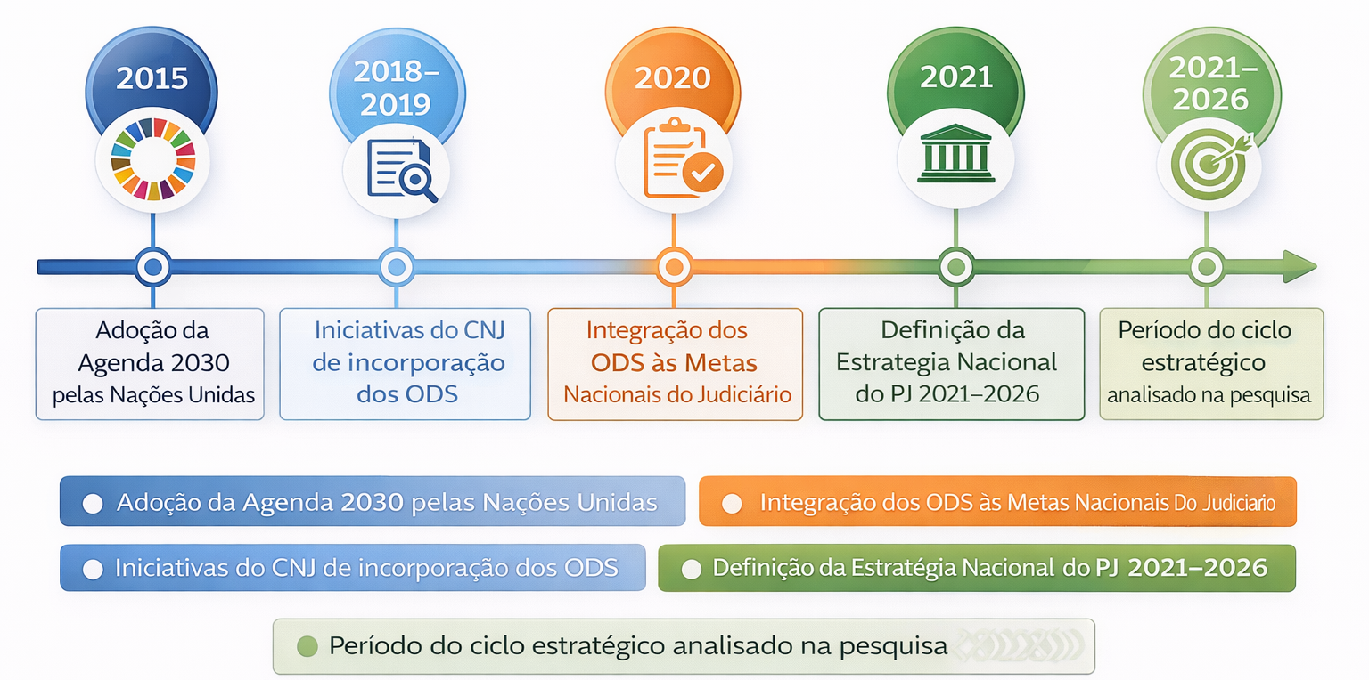

Fonte: elaboração própria.

A linha do tempo apresentada evidencia que a institucionalização da Agenda 2030 no sistema de justiça brasileiro ocorre por meio de um processo de difusão institucional mediado pelo CNJ. Diante disso, os planejamentos estratégicos elaborados pelos tribunais estaduais no ciclo institucional 2021-2026 tornam-se um espaço privilegiado para observar empiricamente como essa agenda global é traduzida em instrumentos organizacionais e prioridades institucionais no âmbito do sistema de justiça.
Estudos como o de Camelo e Pila (2023) analisam o alinhamento entre planejamento institucional e Agenda 2030 indicam que os tribunais brasileiros têm incorporado, em diferentes níveis, os ODS em seus projetos estratégicos e instrumentos de gestão, evidenciando um processo gradual de internalização dessa agenda no interior das instituições judiciais.
A Agenda 2030 pode ser analisada também a partir das contribuições da chamada “virada ideacional” nas ciências sociais, que destaca o papel das ideias e dos discursos na explicação dos processos políticos e institucionais. Perissinotto e Stumm (2017) argumentam que interesses e preferências dos atores não existem de forma objetiva e independente, sendo construídos por meio de ideias, interpretações e enquadramentos discursivos que orientam a ação política. Nesse sentido, a difusão da Agenda 2030 no sistema de justiça pode ser compreendida não apenas como um processo administrativo ou institucional, mas também como um processo de circulação e institucionalização de ideias no interior das organizações públicas.

3.2 Políticas públicas: distinção entre políticas de Estado e políticas de governo

Nessa lógica, a incorporação da Agenda 2030 no planejamento estratégico do Poder Judiciário exige considerar o debate teórico sobre a natureza das políticas públicas, especialmente a distinção entre políticas de governo e políticas de Estado.
Tradicionalmente, políticas de governo são compreendidas como iniciativas vinculadas a agendas administrativas específicas e a ciclos políticos determinados, refletindo prioridades estabelecidas por governos em determinado período. Por outro lado, políticas de Estado tendem a apresentar maior estabilidade institucional, sendo sustentadas por arranjos organizacionais e normativos que transcendem mudanças governamentais.
Contudo, Bittencourt e Reck (2021) têm destacado que essa distinção não pode ser compreendida de forma simplificada. Os autores argumentam que a diferenciação entre políticas de Estado e políticas de governo deve considerar não apenas a duração temporal das políticas, mas também aspectos como modelos decisórios, arranjos institucionais e objetivos normativos das políticas públicas.
Nesse sentido, determinadas agendas institucionais podem adquirir características de políticas de Estado à medida que são incorporadas de forma estruturada nas instituições públicas e passam a orientar processos decisórios e instrumentos de gestão organizacional.
No Poder Judiciário brasileiro, a incorporação da Agenda 2030 nos instrumentos de planejamento estratégico pode indicar um movimento de progressiva institucionalização dessa agenda no interior das estruturas organizacionais do sistema de justiça. Esse processo levanta a hipótese de que determinados elementos da Agenda 2030 passam a assumir características de política de Estado no campo da governança judicial, na medida em que são incorporados a instrumentos institucionais de planejamento e gestão que transcendem ciclos administrativos específicos.
A Estratégia Nacional do Poder Judiciário 2021–2026 reforçou esse movimento ao integrar essas políticas aos instrumentos de governança e planejamento institucional do Judiciário (CNJ, 2020). Sob essa perspectiva, as políticas judiciárias podem ser compreendidas como instrumentos de governança institucional, por meio dos quais o CNJ orienta diretrizes, estratégias e práticas administrativas no âmbito do sistema de justiça. A difusão dessas diretrizes entre os tribunais pode ser interpretada à luz do conceito de isomorfismo institucional, segundo o qual organizações inseridas em um mesmo campo institucional tendem a adotar padrões semelhantes de gestão e governança em resposta à influência de atores centrais e legitimados (DiMaggio; Powell, 2005).
As políticas judiciárias formuladas pelo CNJ e incorporadas nos instrumentos de planejamento estratégico dos tribunais constituem um espaço privilegiado para observar empiricamente como determinadas agendas públicas, como a Agenda 2030, são difundidas e progressivamente institucionalizadas no interior do sistema de justiça brasileiro.

3.3 Planejamento estratégico e governança institucional no Poder Judiciário

No âmbito do setor público, o planejamento estratégico constitui um instrumento central de governança organizacional, permitindo que instituições públicas definam prioridades institucionais, estabeleçam metas de desempenho e orientem a alocação de recursos.
No caso do Poder Judiciário brasileiro, o planejamento estratégico assume papel particularmente relevante após a criação do CNJ, que passou a coordenar a definição de diretrizes nacionais para a gestão institucional do sistema de justiça.
A Estratégia Nacional do Poder Judiciário estabelece parâmetros gerais para o planejamento institucional dos tribunais brasileiros, incentivando a adoção de instrumentos de gestão orientados por metas e indicadores de desempenho (Brasil, CNJ, 2020).
Logo, o planejamento estratégico dos tribunais pode ser compreendido como um instrumento de tradução institucional de agendas públicas, no qual diretrizes normativas e políticas institucionais são incorporadas às práticas organizacionais das instituições judiciais.
Estudo empírico conduzido por Pinheiro et al. (2022) identificou a presença de iniciativas vinculadas aos ODS em projetos estratégicos de diversos tribunais de justiça estaduais, evidenciando um movimento de integração da agenda global de desenvolvimento sustentável às práticas institucionais do Judiciário brasileiro.
A articulação entre os debates sobre governança global do desenvolvimento sustentável, institucionalização de políticas públicas e planejamento estratégico no setor público permite compreender como agendas internacionais são incorporadas nas práticas institucionais das organizações estatais. No caso do sistema de justiça brasileiro, esse processo ocorre por meio da tradução institucional da Agenda 2030 em instrumentos de gestão e governança judicial.
A figura 2 sintetiza o modelo conceitual que orienta a presente pesquisa, evidenciando o percurso analítico que conecta a Agenda 2030, enquanto agenda global de governança, aos processos de institucionalização dos ODS no planejamento estratégico do Poder Judiciário.

Figura 2: Modelo conceitual de institucionalização da Agenda 2030 no planejamento estratégico do Poder Judiciário

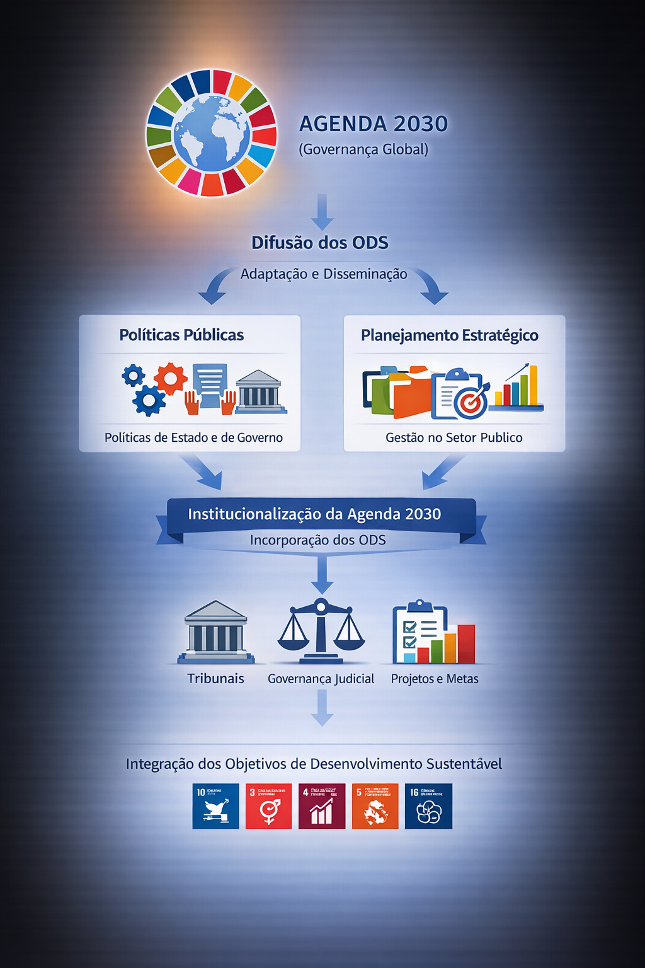

Fonte: elaboração própria.

Conforme ilustrado na figura acima, a pesquisa parte da compreensão de que a Agenda 2030 constitui uma agenda global de governança que se difunde para diferentes níveis institucionais por meio de processos de adaptação e disseminação dos ODS. No contexto nacional, essa difusão se articula com o campo das políticas públicas e com instrumentos de gestão estratégica no setor público.
Iniciativas como a classificação de processos judiciais segundo os ODS demonstram o potencial das ferramentas tecnológicas para integrar a Agenda 2030 às rotinas institucionais dos tribunais, ampliando a capacidade de análise e monitoramento das demandas relacionadas ao desenvolvimento sustentável (Fux et al., 2022).
No âmbito do Poder Judiciário, essa dinâmica se materializa na incorporação dos ODS em instrumentos institucionais de planejamento, como os planos estratégicos dos tribunais. Esses documentos funcionam como mecanismos de tradução organizacional da agenda global, permitindo que diretrizes associadas ao desenvolvimento sustentável sejam integradas às prioridades institucionais, metas organizacionais e programas estratégicos das instituições judiciais.
A Estratégia Nacional estabelece ciclos plurianuais de planejamento que orientam a formulação dos planos estratégicos dos tribunais brasileiros. No ciclo mais recente, correspondente ao período 2021–2026, foram definidas diretrizes nacionais que buscam alinhar a gestão institucional do Judiciário a princípios de eficiência administrativa, inovação organizacional e promoção de direitos fundamentais (Brasil, CNJ, 2020).
Os tribunais são chamados a elaborar seus planejamentos estratégicos institucionais em consonância com as diretrizes estabelecidas nacionalmente. Esse processo cria um mecanismo de coordenação institucional que induz a difusão de determinadas agendas públicas no interior do sistema de justiça.
Em 29 de junho de 2020, a Resolução nº 325 do CNJ, que dispôs sobre a Estratégia Nacional do Poder Judiciário 2021-2026, trouxe em um dispositivo próprio, a menção aos ODS e o compromisso do Poder Judiciário brasileiro em integrar suas metas às metas e aos indicadores dos ODS da Agenda 2030 (Brasil, CNJ, 2020). Assim, o art. 3º, §2º da Resolução nº 325/2020 do CNJ previu:

Art. 3º [...]
§ 2º Na elaboração dos seus planos estratégicos, os tribunais e conselhos deverão se pautar pelas diretrizes estabelecidas em Resoluções, Recomendações e políticas judiciárias nacionais instituídas pelo CNJ para concretização da Estratégia Nacional do Poder Judiciário 2021-2026 e, no que couber, pelos Objetivos de Desenvolvimento Sustentável da Agenda 2030 da ONU, conforme correlação apresentada no Anexo III desta Resolução (grifo nosso) (Brasil, CNJ, 2020).

Como já mencionado, o estudo visa a uma análise sobre as ações dos tribunais estaduais de justiça do Norte do país, em direção aos ODS da Agenda 2030, a partir dos planejamentos estratégicos (2021-2026). A ideia é olhar para os 17 (dezessete) ODS da Agenda 2030 dentro do contexto dos planejamentos estratégicos desses tribunais, em atenção ao Anexo III da Resolução nº 325/2020 do CNJ, a ver:

Figura 3: Mapa Estratégico relacionado com os ODS da Agenda 2030

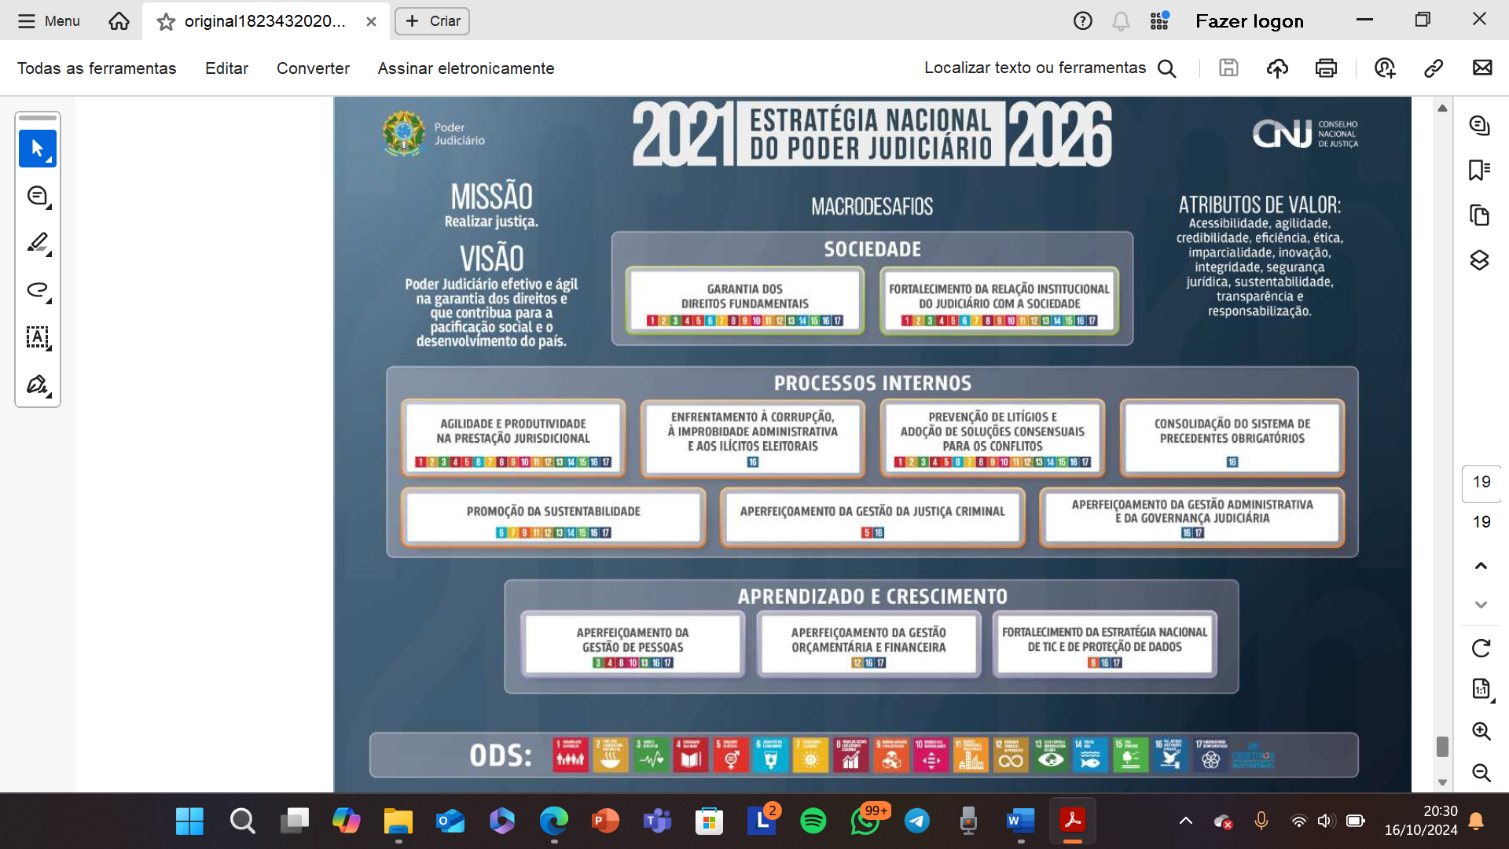

Fonte: Brasil, CNJ, 2020, p. 19.
Em razão do comando constitucional atribuído ao CNJ pela Emenda Constitucional nº 45/2004, como principal protagonista das políticas judiciárias, os tribunais elaboram seus planejamentos estratégicos, por sexênio, após a publicação, por Resolução, da Estratégia Nacional do Poder Judiciário (Brasil, 1988).
A incorporação da Agenda 2030 nos planejamentos estratégicos dos tribunais pode ser compreendida, portanto, como parte do arranjo institucional de governança judicial. Ao integrar os ODS às metas nacionais e aos instrumentos de planejamento estratégico, o CNJ promove a internalização gradual dessa agenda global nas estruturas organizacionais do Poder Judiciário.

3.4 Institucionalismo discursivo e a construção institucional da Agenda 2030 no Judiciário

Para além da dimensão normativa e administrativa da incorporação da Agenda 2030 pelo Poder Judiciário, a análise dessas iniciativas pode ser compreendida também a partir de uma perspectiva institucional. Nesse sentido, a abordagem do institucionalismo discursivo oferece um referencial analítico relevante para compreender como instituições públicas constroem e legitimam agendas de políticas públicas por meio de narrativas, ideias e discursos institucionais.
De acordo com Schmidt (2008; 2010), o institucionalismo discursivo enfatiza o papel das ideias e do discurso na formulação, na legitimação e na implementação de políticas públicas, considerando que as instituições não operam apenas por meio de regras formais, mas também por meio da produção e circulação de narrativas que orientam a ação institucional.
A Estratégia Nacional do Judiciário editada pelo CNJ e os planejamentos estratégicos dos tribunais estaduais da Região Norte podem ser interpretados não apenas como instrumentos regulatórios, mas também como expressões discursivas e simbólicas por meio das quais o Poder Judiciário constrói e comunica sua adesão a determinadas agendas globais, como a Agenda 2030 e os ODS.
Sob essa perspectiva, os planejamentos estratégicos permitem investigar não apenas a adoção formal de políticas institucionais voltadas aos ODS, mas também a forma como o Poder Judiciário constrói discursivamente sua posição no debate contemporâneo sobre sustentabilidade, governança e desenvolvimento. O institucionalismo discursivo, portanto, oferece uma chave interpretativa relevante para compreender como ideias globais, como os ODS, são traduzidas e reinterpretadas no contexto institucional do sistema de justiça brasileiro.
A difusão institucional da Agenda 2030 no sistema de justiça também pode ser analisada à luz das contribuições do neo-institucionalismo organizacional. Essa perspectiva destaca que organizações públicas tendem a adotar estruturas, práticas e discursos semelhantes em busca de legitimidade institucional, fenômeno denominado isomorfismo institucional (DiMaggio e Powell, 1983). Em contextos organizacionais complexos, como o sistema de justiça, a adoção de agendas normativas globais pode ocorrer não apenas por razões instrumentais, mas também como forma de alinhamento a padrões institucionalmente legitimados no campo organizacional.
No caso do Poder Judiciário brasileiro, o CNJ exerce papel relevante nesse processo, atuando como instância de coordenação institucional capaz de difundir diretrizes estratégicas e promover padrões organizacionais entre os tribunais. Nesse contexto, a incorporação da Agenda 2030 nos planejamentos estratégicos pode ser compreendida também como resultado de processos de difusão institucional no interior do campo organizacional do sistema de justiça.
A partir desse enquadramento teórico, a pesquisa busca examinar empiricamente como esse processo de institucionalização ocorre nos tribunais estaduais da Região Norte do Brasil, conforme descrito na seção de resultados a seguir.

4 RESULTADOS

A pesquisa documental dos planejamentos estratégicos dos tribunais estaduais de justiça da Região Norte permitiu identificar diferentes padrões de incorporação da Agenda 2030 e dos ODS nos instrumentos institucionais de planejamento.

4.1 Caracterização institucional dos tribunais estaduais da Região Norte

Preliminarmente à apresentação dos resultados, torna-se relevante apresentar uma breve caracterização institucional dos tribunais que compõem o recorte empírico da pesquisa. A Região Norte do Brasil é composta por 7 (sete) unidades federativas, Acre, Amapá, Amazonas, Pará, Rondônia, Roraima e Tocantins, cada uma delas dotada de tribunal estadual de justiça responsável pela organização da atividade jurisdicional no âmbito do Estado.
Os tribunais pesquisados apresentam diferenças relevantes em termos de dimensão institucional, estrutura administrativa e contexto territorial de atuação. Essas instituições operam em uma região marcada por extensos territórios, desafios logísticos e desigualdades socioeconômicas significativas, fatores que influenciam diretamente a organização das políticas institucionais do sistema de justiça (Jacob e Nogueira, 2025).
A consideração do contexto territorial e institucional da Região Norte é particularmente relevante para a análise da incorporação da Agenda 2030 nos instrumentos de planejamento estratégico dessas instituições. A Região Norte integra a Região Amazônica brasileira e, assim, ocupa posição central nos debates internacionais sobre sustentabilidade, proteção ambiental e desenvolvimento territorial, temas diretamente relacionados aos ODS estabelecidos pela Agenda 2030.
Nesse sentido, o estudo dos planejamentos estratégicos dos tribunais estaduais da região permite examinar como instituições judiciais situadas em contextos territoriais específicos incorporam diretrizes associadas ao desenvolvimento sustentável em suas estratégias institucionais.
A figura a seguir apresenta a localização dos tribunais estaduais de justiça da Região Norte considerados no corpus da pesquisa.

Figura 4: Tribunais estaduais de Justiça da Região Norte

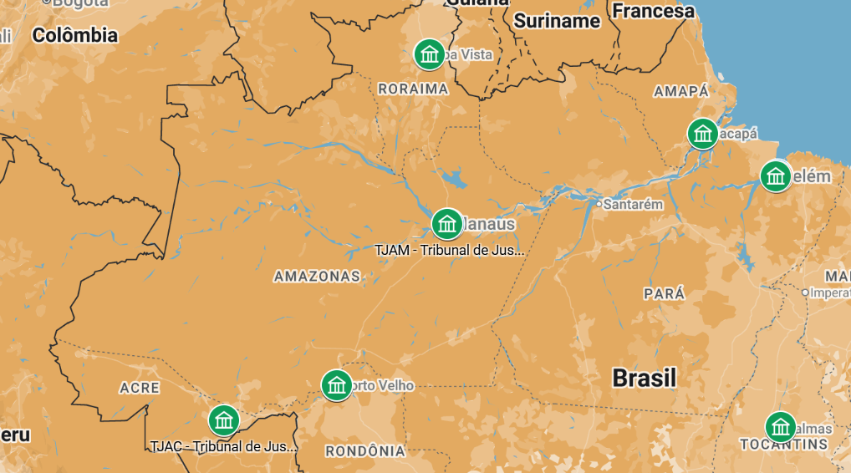

Fonte: Mapa dos Tribunais do Conselho Nacional de Justiça (CNJ, 2026).

A representação espacial apresentada na figura 4 evidencia a distribuição territorial dos tribunais estaduais de justiça pesquisados no estudo. A localização dessas instituições em uma região marcada por grandes extensões territoriais, presença de áreas de fronteira internacional e elevada diversidade socioambiental constitui elemento relevante para compreender o contexto institucional no qual se estruturam as políticas de gestão e planejamento do sistema de justiça (Jacob e Nogueira, 2025).
Nesse sentido, a consideração do contexto amazônico permite situar o estudo dos instrumentos de planejamento estratégico em um cenário institucional no qual temas associados à sustentabilidade, governança territorial e acesso à justiça assumem particular relevância.
Com o objetivo de contextualizar a pesquisa documental realizada, elaborou-se uma caracterização institucional sintética dos tribunais de justiça considerados no corpus da pesquisa. Para tanto, adotou-se a classificação de porte institucional utilizada pelo CNJ, que agrupa os tribunais da justiça estadual em categorias de pequeno, médio e grande porte a partir de indicadores como volume processual, estrutura administrativa, número de magistrados e servidores e volume de despesas. Essa tipologia é apresentada no relatório “Justiça em Números”, produzido anualmente pelo Conselho, e permite compreender diferenças estruturais relevantes entre os tribunais brasileiros (CNJ, 2025b).

Quadro 5: Caracterização institucional dos tribunais estaduais da Região Norte

Tribunal | Estado | Contexto institucional
TJAC | Acre | Tribunal de pequeno porte, atuação em território amazônico com grande dispersão territorial
TJAP | Amapá | Tribunal de pequeno porte com forte atuação em políticas de inovação e governança institucional e atuação em território de fronteira
TJAM | Amazonas | Tribunal de pequeno porte com estrutura administrativa e atuação em território de grande extensão territorial
TJPA | Pará | Tribunal de médio porte da região Norte com elevada demanda processual
TJRO | Rondônia | Tribunal de pequeno porte com forte estrutura de planejamento institucional
TJRR | Roraima | Tribunal de pequeno porte com atuação em território de fronteira
TJTO | Tocantins | Tribunal de pequeno porte, criado após a Constituição Federal de 1988

Fonte: elaboração própria, a partir de CNJ (2025b).

A caracterização do porte institucional dos tribunais permite contextualizar a análise dos planejamentos estratégicos, considerando que diferenças estruturais entre tribunais podem influenciar a capacidade organizacional de incorporação de agendas institucionais como a Agenda 2030.
A figura 5 apresenta a distribuição territorial dos tribunais de justiça segundo o porte. A visualização cartográfica evidencia a diversidade estrutural entre as instituições analisadas, com destaque para os 6 (seis) tribunais de pequeno porte da Região Norte, localizados no Acre, Amapá, Amazonas, Roraima, Rondônia e Tocantis, e para o único tribunal de médio porte da região, localizado no Pará. Isso contribui para contextualizar o ambiente organizacional no qual ocorre a incorporação da Agenda 2030 nos planejamentos estratégicos desses tribunais.

Figura 5: Distribuição territorial dos tribunais de justiça segundo o porte

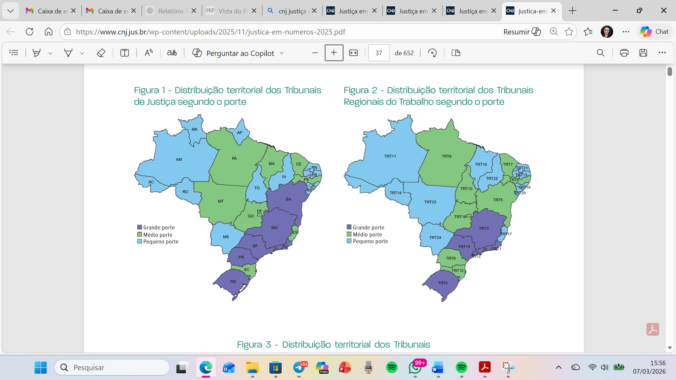

Fonte: Relatório “Justiça em Números” do Conselho Nacional de Justiça (CNJ, 2025, p. 37).

A partir desse enquadramento institucional, a análise passa a concentrar-se nos documentos que estruturam as estratégias organizacionais dos tribunais, especialmente os planejamentos estratégicos elaborados no ciclo institucional 2021–2026. A subseção seguinte examina a estrutura desses documentos e as principais características dos instrumentos de planejamento considerados no corpus da pesquisa.

4.2 Caracterização dos planejamentos estratégicos

A etapa inicial da pesquisa documental concentrou-se na caracterização dos documentos institucionais considerados no corpus da pesquisa, com o objetivo de identificar as estruturas organizacionais dos planejamentos estratégicos adotados pelos tribunais estaduais da região. O quadro 6 apresenta uma síntese dos instrumentos estratégicos analisados, indicando o período de vigência dos planejamentos e os principais documentos institucionais considerados na pesquisa.

Quadro 6: Caracterização dos planejamentos estratégicos dos tribunais estaduais da Região Norte

Tribunal | Período do planejamento | Instrumentos estratégicos analisados | Observações
TJAC | 2021–2026 | Plano estratégico, mapa estratégico (TJAC, 2021) | alinhamento à estratégia nacional do Judiciário
TJAP | 2021–2026 | Plano estratégico institucional (TJAP, 2021) | diretrizes estratégicas e indicadores
TJAM | 2021–2026 | Planejamento estratégico (TJAM, 2021) | estrutura baseada em objetivos estratégicos
TJPA | 2021–2026 | Plano estratégico institucional  (TJPA, 2021) | integração com metas nacionais do CNJ
TJRO | 2021–2026 | Estratégia do Poder Judiciário (TJRO, 2021) | planejamento estratégico institucional
TJRR | 2021–2026 | Plano estratégico institucional (TJRR, 2021) | metas organizacionais e indicadores
TJTO | 2021–2026 | Planejamento estratégico (TJTO, 2021) | diretrizes estratégicas e programas institucionais

Fonte: elaboração própria, a partir dos planejamentos estratégicos dos tribunais estaduais de justiça.

Como se observa no quadro apresentado, todos os tribunais analisados possuem instrumentos formais de planejamento estratégico vinculados ao ciclo institucional 2021–2026, período que coincide com a vigência da Estratégia Nacional do Poder Judiciário definida pelo CNJ. Esses documentos estruturam as diretrizes institucionais das organizações judiciais, estabelecendo objetivos estratégicos, metas organizacionais e programas institucionais voltados à melhoria da gestão e da prestação jurisdicional.
Ainda que apresentem estruturas organizacionais relativamente semelhantes, os documentos analisados revelam variações quanto à forma de organização das estratégias institucionais, incluindo diferentes arranjos de metas, indicadores e projetos estratégicos. Essas variações institucionais também se refletem na forma como os tribunais incorporam agendas públicas mais amplas, como a Agenda 2030 e os ODS.

4.3 Presença da Agenda 2030 nos planejamentos estratégicos

Na segunda etapa da pesquisa documental, procedeu-se à identificação de referências à Agenda 2030 e aos ODS nos planejamentos estratégicos analisados. Essa etapa buscou examinar se os documentos institucionais mencionam explicitamente a Agenda 2030 ou se apresentam metas, projetos ou diretrizes institucionais alinhadas aos princípios do desenvolvimento sustentável. Os resultados dessa etapa são apresentados no quadro 7.

Quadro 7: Presença da Agenda 2030 nos planejamentos estratégicos

Tribunal | Menção à Agenda 2030 | Referência a ODS | Projetos ou metas associados
TJAC | Presente | Indireta | metas institucionais relacionadas
TJAP | Presente | Direta | iniciativas institucionais vinculadas
TJAM | Limitada | Indireta | metas relacionadas à sustentabilidade
TJPA | Presente | Direta | projetos estratégicos alinhados
TJRO | Presente | Indireta | metas institucionais
TJRR | Limitada | Indireta | programas institucionais
TJTO | Presente | Indireta | metas e projetos estratégicos

Fonte: elaboração própria, a partir dos planejamentos estratégicos dos tribunais estaduais de justiça.

Os dados sintetizados no quadro indicam que a Agenda 2030 aparece nos planejamentos estratégicos dos tribunais estaduais da Região Norte de forma heterogênea. Em alguns casos, como TJAP e TJPA, os documentos institucionais apresentam referências explícitas à agenda global e aos ODS, indicando um nível mais estruturado de incorporação dessa agenda nas estratégias organizacionais das instituições judiciais.
Em outros tribunais, como TJAC, TJAM, TJRO, TJRR e TJTO, a presença da Agenda 2030 ocorre de maneira indireta, por meio da inclusão de metas e diretrizes institucionais relacionadas a temas associados ao desenvolvimento sustentável, como governança institucional, inovação organizacional, sustentabilidade administrativa e ampliação do acesso à justiça.
Esses resultados sugerem que a incorporação da Agenda 2030 nos instrumentos de planejamento estratégico do sistema de justiça brasileiro ocorre de forma gradual e diferenciada entre as instituições analisadas. A identificação dessas diferenças institucionais constitui elemento central para a análise comparativa proposta neste estudo, permitindo examinar os distintos níveis de institucionalização da Agenda 2030 no planejamento estratégico das instituições judiciais. A seção seguinte apresenta a análise e interpretação desses resultados, com base na matriz analítica desenvolvida na metodologia.

5 ANÁLISE E INTERPRETAÇÃO DOS DADOS

Os resultados da análise da pesquisa documental indicam que a incorporação da Agenda 2030 nos planejamentos estratégicos dos tribunais estaduais de justiça da Região Norte ocorre de forma heterogênea, variando entre referências predominantemente discursivas ou simbólicas aos ODS e níveis mais estruturados de integração institucional da agenda nos instrumentos de planejamento e gestão organizacional. Essa heterogeneidade sugere que a internalização da Agenda 2030 no sistema de justiça brasileiro não ocorre de maneira uniforme, sendo mediada por diferentes processos de interpretação institucional e de tradução organizacional da agenda global.
A interpretação desses resultados pode ser orientada, em primeiro lugar, pelas contribuições do institucionalismo discursivo, que enfatiza o papel das ideias, dos discursos e dos processos de circulação de significados na formação e transformação das instituições (Schmidt, 2008; 2010). Nessa perspectiva, políticas e agendas institucionais são também construções discursivas, por meio das quais determinados quadros interpretativos passam a orientar a ação pública e a organização das instituições. A difusão da Agenda 2030 no sistema de justiça pode ser compreendida, assim, como um processo de circulação de ideias normativas associadas ao desenvolvimento sustentável, que passam a integrar os discursos institucionais e as estratégias organizacionais do Poder Judiciário.
Ao mesmo tempo, a incorporação dessa agenda nos instrumentos de planejamento estratégico pode ser analisada à luz das contribuições do neo-institucionalismo organizacional, especialmente do conceito de isomorfismo institucional (DiMaggio; Powell, 1983). Segundo essa abordagem, organizações inseridas em um mesmo campo institucional tendem a adotar estruturas, práticas e discursos semelhantes em busca de legitimidade institucional. No caso do Poder Judiciário brasileiro, o CNJ exerce papel relevante nesse processo ao promover diretrizes estratégicas comuns e incentivar o alinhamento institucional entre os tribunais.
Nesse contexto, a presença da Agenda 2030 nos planejamentos estratégicos dos tribunais pode ser compreendida como resultado de um processo combinado de difusão discursiva e de alinhamento institucional. Enquanto o discurso da sustentabilidade e dos ODS circula no interior do sistema de justiça por meio de documentos institucionais, metas nacionais e iniciativas do CNJ, os tribunais passam a incorporar essa agenda em seus instrumentos de planejamento em diferentes níveis de profundidade institucional.
A seguir, apresentam-se 2 (duas) dimensões principais da análise comparativa realizada neste estudo: a) A comparação institucional dos planejamentos estratégicos dos tribunais e b) A classificação dos níveis de institucionalização da Agenda 2030 nas estratégias organizacionais dessas instituições.

5.1 Comparação institucional dos planejamentos

A primeira etapa da análise comparativa consistiu na identificação das principais características estruturais dos planejamentos estratégicos elaborados pelos tribunais estaduais da Região Norte. Essa comparação permite examinar como os instrumentos institucionais de planejamento organizam objetivos estratégicos, metas institucionais e programas de gestão, bem como identificar a presença de referências à Agenda 2030 nesses documentos.
O quadro a seguir apresenta uma síntese comparativa dos planejamentos estratégicos analisados.

Quadro 8: Comparação dos planejamentos estratégicos

Tribunal | Documento estratégico | Estrutura | Referência à Agenda 2030
TJAC | Planejamento Estratégico  (TJAC, 2021) | objetivos, metas e indicadores | presente
TJAP | Plano Estratégico  (TJAP, 2021) | objetivos estratégicos e indicadores | presente
TJAM | Planejamento Estratégico  (TJAM, 2021) | metas e programas institucionais | limitada
TJPA | Plano Estratégico  (TJPA, 2021) | objetivos estratégicos e projetos | presente
TJRO | Estratégia do Poder Judiciário  (TJRO, 2021) | objetivos estratégicos e indicadores | presente
TJRR | Plano Estratégico  (TJRR, 2021) | metas e programas institucionais | limitada
TJTO | Planejamento Estratégico  (TJTO, 2021) | objetivos estratégicos e projetos | presente

Fonte: elaboração própria, a partir dos planejamentos estratégicos dos tribunais estaduais de justiça.

A análise comparativa evidencia que todos os tribunais analisados possuem instrumentos formais de planejamento estratégico alinhados ao ciclo estratégico nacional do Poder Judiciário. Esses documentos apresentam estruturas organizacionais relativamente semelhantes, organizadas em torno de objetivos estratégicos, metas institucionais e indicadores de desempenho.
No entanto, a presença da Agenda 2030 nesses documentos ocorre de forma desigual entre os tribunais. Nos tribunais TJAC, TJAP, TJPA, TJRO e TJTO, a agenda aparece explicitamente mencionada como referência para a formulação de objetivos estratégicos ou programas institucionais, indicando um nível mais avançado de alinhamento entre o planejamento institucional e a agenda global de desenvolvimento sustentável.
Em outros casos, como TJAM e TJRR, a Agenda 2030 aparece apenas de forma indireta, por meio de metas relacionadas a temas como sustentabilidade institucional, inovação organizacional, governança pública e ampliação do acesso à justiça. Nesses casos, observa-se que princípios associados ao desenvolvimento sustentável estão presentes nas estratégias institucionais, ainda que não sejam explicitamente vinculados aos ODS.
Essas diferenças institucionais indicam que o processo de incorporação da Agenda 2030 no sistema de justiça brasileiro ocorre de forma gradual e heterogênea, refletindo diferentes trajetórias organizacionais e distintas capacidades institucionais entre os tribunais analisados.

5.2 Níveis de institucionalização da Agenda 2030

A interpretação dos dados foi conduzida a partir das dimensões analíticas previamente definidas na matriz metodológica apresentada na seção 2, no quadro 4. Essas dimensões permitiram avaliar comparativamente o grau de incorporação da Agenda 2030 nos planejamentos estratégicos dos tribunais estaduais da Região Norte. O quadro 9 apresenta a aplicação dessas dimensões aos documentos analisados, evidenciando como cada tribunal estadual incorpora referências à Agenda 2030 e aos ODS em seus instrumentos de planejamento institucional.

Quadro 9: Aplicação das dimensões analíticas de integração da Agenda 2030 nos planejamentos estratégicos dos tribunais da Região Norte

Tribunal | Reconhecimento institucional da Agenda 2030 | Alinhamento estratégico com ODS | Operacionalização institucional | Integração no planejamento estratégico
TJAC | Referência institucional inicial à Agenda 2030 | Alinhamento parcial a metas de desenvolvimento | Baixa operacionalização institucional | Integração incipiente
TJAM | Reconhecimento institucional da Agenda 2030 | Alinhamento moderado a objetivos estratégicos | Presença de iniciativas institucionais relacionadas | Integração moderada
TJAP | Referência à Agenda 2030 associada a políticas de sustentabilidade | Alinhamento parcial | Operacionalização institucional limitada | Integração incipiente
TJPA | Reconhecimento institucional explícito | Alinhamento estratégico mais estruturado | Presença de programas e iniciativas institucionais | Integração moderada
TJRO | Referência institucional indireta | Alinhamento parcial | Baixa operacionalização | Integração incipiente
TJRR | Reconhecimento institucional explícito | Alinhamento estratégico moderado | Iniciativas institucionais relacionadas | Integração moderada
TJTO | Reconhecimento institucional explícito | Alinhamento estratégico estruturado | Iniciativas institucionais identificadas | Integração moderada

Fonte: elaboração própria, a partir dos planejamentos estratégicos dos tribunais estaduais de justiça.

Mais uma vez, a análise comparativa evidencia que a incorporação da Agenda 2030 ocorre de forma heterogênea entre os tribunais estaduais da Região Norte. Com base nessa análise comparativa, foi possível construir uma classificação sintética dos tribunais estaduais segundo o grau de integração institucional da Agenda 2030 em seus planejamentos estratégicos.

Quadro 10: Ranking de integração da Agenda 2030

Tribunal | Nível de integração ODS | Caracterização
TJAP | Alto | Agenda integrada ao planejamento
TJPA | Alto | alinhamento estratégico consistente
TJAC | Médio | metas associadas aos ODS
TJRO | Médio | integração parcial
TJTO | Médio | alinhamento indireto
TJAM | Baixo | referência discursiva
TJRR | Baixo | presença limitada

Fonte: elaboração própria, a partir dos planejamentos estratégicos dos tribunais estaduais de justiça.

Em análise detalhada, os resultados indicam que tribunais como TJAP e TJPA apresentam níveis mais elevados de institucionalização da Agenda 2030 em seus instrumentos de planejamento estratégico. Nesses casos, observa-se que a agenda do desenvolvimento sustentável é incorporada de forma mais estruturada nas estratégias organizacionais das instituições, influenciando a definição de metas institucionais, programas estratégicos e diretrizes de gestão.
Por outro lado, em tribunais como TJAM e TJRR verificam-se níveis mais baixos de integração da agenda global, evidenciando que a presença da Agenda 2030 nesses documentos ocorre predominantemente de forma discursiva ou indireta. Nesses casos, ainda que princípios associados ao desenvolvimento sustentável estejam presentes nos planejamentos estratégicos, a conexão explícita com os ODS não se encontra plenamente estruturada.
Os resultados da análise indicam que o planejamento estratégico tem se consolidado como um importante instrumento de tradução institucional da Agenda 2030 no sistema de justiça brasileiro. Por meio desses documentos, diretrizes associadas ao desenvolvimento sustentável passam a orientar prioridades organizacionais, metas institucionais e programas estratégicos das instituições judiciais. Ao mesmo tempo, a presença de diferentes níveis de integração da agenda entre os tribunais evidencia que o processo de institucionalização da Agenda 2030 no Judiciário brasileiro ainda apresenta características heterogêneas, refletindo variações institucionais na incorporação de agendas globais no interior das políticas públicas nacionais.
Sob essa perspectiva, a difusão dos ODS nos planejamentos estratégicos pode ser interpretada como parte de um processo de institucionalização de uma agenda global no interior da governança judicial brasileira. Ainda que a intensidade dessa incorporação varie entre os tribunais analisados, conforme evidenciado pelos diferentes níveis de institucionalização identificados, observa-se a presença de um movimento institucional que tende a conferir maior estabilidade e permanência a essa agenda.
Esse processo aproxima a incorporação da Agenda 2030 no sistema de justiça de características frequentemente associadas às chamadas políticas de Estado, na medida em que sua implementação passa a ocorrer por meio de instrumentos institucionais de planejamento e gestão que transcendem agendas administrativas específicas e se vinculam a diretrizes estruturantes da governança judicial.

6 CONCLUSÕES

O presente relato analisou como a Agenda 2030 das Nações Unidas tem sido incorporada nos planejamentos estratégicos dos tribunais estaduais de justiça da Região Norte do Brasil, com o objetivo de compreender de que forma essa agenda global vem sendo internalizada nos instrumentos de governança institucional do sistema de justiça.
A investigação partiu da hipótese de que a incorporação dos ODS ocorre de maneira heterogênea entre os tribunais, variando entre referências predominantemente discursivas e simbólicas à agenda internacional e níveis mais avançados de integração institucional nos instrumentos de planejamento estratégico.
A pesquisa documental e a análise e interpretação dos dados permitiu confirmar essa hipótese. Os resultados indicaram que, embora todos os tribunais analisados possuam instrumentos formais de planejamento estratégico alinhados ao ciclo institucional do Poder Judiciário, a incorporação da Agenda 2030 ocorreu de forma diferenciada entre as instituições.
Nos tribunais dos estados do Amapá e do Pará, observou-se integração mais estruturada da agenda do desenvolvimento sustentável às estratégias organizacionais dos tribunais, evidenciada pela presença explícita dos ODS em metas institucionais, projetos estratégicos ou diretrizes de gestão. Em outros casos, como os tribunais dos estados do Amazonas e Roraima, a presença da Agenda 2030 ocorreu de forma mais indireta, por meio de referências associadas a temas como sustentabilidade institucional, inovação organizacional e ampliação do acesso à justiça.
A análise comparativa evidenciou que o processo de institucionalização da Agenda 2030 no Judiciário brasileiro ainda apresenta níveis diferenciados de integração entre as instituições analisadas. Essa heterogeneidade institucional indica que a incorporação da agenda global no sistema de justiça constitui um processo em construção, influenciado por fatores organizacionais, institucionais e contextuais específicos de cada tribunal.
Do ponto de vista das políticas públicas, os resultados sugerem que a Agenda 2030 vem progressivamente adquirindo características de política pública institucional no âmbito do Poder Judiciário brasileiro. À medida que essa agenda passa a orientar instrumentos de planejamento estratégico, metas institucionais e programas organizacionais, observa-se um movimento de consolidação da agenda do desenvolvimento sustentável como diretriz estruturante da governança judicial.
Nesse sentido, a incorporação da Agenda 2030 nos instrumentos de planejamento do Poder Judiciário pode ser interpretada como um processo de transformação de uma agenda global de governança em política pública institucional no interior do sistema de justiça brasileiro.
O estudo contribui para ampliar o debate sobre a relação entre sistema de justiça, políticas públicas e governança do desenvolvimento sustentável, evidenciando o papel das instituições judiciais na internalização de agendas globais no contexto nacional.
Os resultados da pesquisa também contribuem para o debate sobre a distinção entre políticas de governo e políticas de Estado no campo das políticas públicas. A análise dos planejamentos estratégicos dos tribunais estaduais da Região Norte indica que a incorporação da Agenda 2030 no sistema de justiça brasileiro ocorre por meio de instrumentos institucionais de planejamento e gestão que possuem relativa estabilidade organizacional e estão vinculados a ciclos estratégicos plurianuais coordenados pelo CNJ.
Em lente analítica, 2 (duas) perspectivas teóricas se articulam e são complementares. Por um lado, o institucionalismo discursivo destaca o papel das ideias, dos discursos e dos quadros interpretativos na difusão de agendas normativas no interior das instituições (Schmidt, 2008; 2010). Nesse sentido, a Agenda 2030 pode ser compreendida como um referencial discursivo que passa a orientar progressivamente os discursos institucionais e as estratégias organizacionais do sistema de justiça. Por outro lado, as contribuições do neo-institucionalismo organizacional permitem compreender como essa Agenda se difunde entre organizações inseridas em um mesmo campo institucional. Conforme argumentam DiMaggio e Powell (1983), organizações tendem a adotar estruturas, práticas e discursos semelhantes em busca de legitimidade institucional, processo descrito como isomorfismo institucional.
A incorporação dos ODS nos planejamentos estratégicos dos tribunais pesquisados pode, assim, ser interpretada como resultado combinado da circulação discursiva e simbólica da Agenda 2030 no interior do sistema de justiça e de processos de alinhamento institucional característicos do campo organizacional do Poder Judiciário.
Como agenda de pesquisa futura, sugere-se aprofundar a análise sobre os mecanismos institucionais que favorecem a incorporação da Agenda 2030 nos tribunais brasileiros, investigando de que modo essa Agenda se traduz, ou não, em práticas organizacionais, programas institucionais e resultados concretos para além dos instrumentos formais de planejamento estratégico.

REFERÊNCIAS

BARDIN, Laurence. Análise de conteúdo. Lisboa: Edições 70, 2011.

BITTENCOURT, Caroline Müller; RECK, Janriê Rodrigues. Políticas públicas de governo e de Estado: necessidade de diferenciação entre modelos decisórios, arranjos institucionais e objetivos de políticas públicas. Revista de Direito Econômico e Socioambiental, Curitiba, v. 12, n. 3, p. 631–667, 2021. Disponível em: https://periodicos.pucpr.br/direitoeconomico/article/view/28105/25410. Acesso em: 02 mar. 2026.

BRASIL. Constituição (1988). Constituição da República Federativa do Brasil. Disponível em: http://www.planalto.gov.br/ccivil_03/Constituicao/Constituicao.htm. Acesso em: 10 set. 2024.

BRASIL. Conselho Nacional de Justiça (CNJ). Agenda 2030 no Poder Judiciário: Comitê Interinstitucional. Brasília, 2018. Disponível em: https://www.cnj.jus.br/programas-e-acoes/agenda-2030/. Acesso em: 15 abr. 2022.

BRASIL. Conselho Nacional de Justiça (CNJ). Resolução nº 325, de 29 de junho de 2020. Dispõe sobre a Estratégia Nacional do Poder Judiciário 2021-2026 e dá outras providências. Disponível em: https://atos.cnj.jus.br/files/original182343202006305efb832f79875.pdf. Acesso em: 10 set. 2024.

BRASIL. Conselho Nacional de Justiça. Resolução nº 347, de 13 de outubro de 2020. Dispõe sobre a política de governança das contratações públicas no âmbito do Poder Judiciário. Brasília, DF: CNJ, 2020. Disponível em: https://atos.cnj.jus.br/files/original170811202010155f8881fb44760.pdf. Acesso em: 6 jan. 2026.

BRASIL. Conselho Nacional de Justiça (CNJ). Resolução nº 395, de 7 de junho de 2021. Institui a Política de Gestão da Inovação no âmbito do Poder Judiciário. Brasília, DF: CNJ, 2021a. Disponível em: https://atos.cnj.jus.br/files/original1400132021082561264ceda90b7.pdf. Acesso em: 10 jan. 2026.

BRASIL. Conselho Nacional de Justiça (CNJ). Resolução nº 400, de 16 de junho de 2021. Dispõe sobre a política de sustentabilidade no âmbito do Poder Judiciário. Brasília: CNJ, 2021b. Disponível em: https://atos.cnj.jus.br/atos/detalhar/4018. Acesso em: 10 jan. 2026.

BRASIL. Conselho Nacional de Justiça (CNJ). Resolução nº 410, de 23 de agosto de 2021. Dispõe sobre normas gerais e diretrizes para a instituição de sistemas de integridade no âmbito do Poder Judiciário. Brasília, DF: CNJ, 2021c. Disponível em: https://atos.cnj.jus.br/files/original1400132021082561264ceda90b7.pdf. Acesso em: 10 jan. 2026.

BRASIL. Conselho Nacional de Justiça (CNJ). Resolução nº 637, 22 de setembro de 2025. Altera a Resolução nº 347/2020, que dispõe sobre a Política de Governança das Contratações Públicas no Poder Judiciário, para adequá-la à Lei nº 14.133/2021. Brasília, DF: CNJ, 2025a. Disponível em: atos.cnj.jus.br/atos/detalhar/6310. Acesso em: 10 jan. 2026.

BRASIL. Conselho Nacional de Justiça (CNJ). Justiça em números 2025. Brasília: CNJ, 2025b. Disponível em: https://www.cnj.jus.br/wp-content/uploads/2025/11/justica-em-numeros-2025.pdf. Acesso em: 01 mar. 2026.

BRASIL. Conselho Nacional de Justiça (CNJ). Mapa dos tribunais e conselhos. Brasília: CNJ, [s.d.]. Disponível em: https://www.cnj.jus.br/poder-judiciario/mapa-dos-tribunais-e-conselhos/. Acesso em: 5 mar. 2026.

BUCCI, Maria Paula Dallari. Pesquisa em Direito e Políticas Públicas. In: FEFERBAUM, Marina; MAFEI, Rafael; QUEIROZ, Rabelo (Coords.). Metodologia da pesquisa em direito: técnicas e abordagens para elaboração de monografias, dissertações e teses. 2. ed. São Paulo: Saraiva, 2019, p. 375-393.

CAMELO, Odislene Gonçalves; PILA, Adriano Donizete. Alinhamento estratégico dos tribunais de justiça com os objetivos de desenvolvimento sustentável da Agenda 2030. Revista JRG de Estudos Acadêmicos, v. 6, n. 13, p. 1690-1699, jul./dez. 2023. DOI: https://doi.org/10.55892/jrg.v6i13.777. Acesso em: 10 jan. 2026.

CORRÊA, Priscilla Pereira da Costa. A absorção da Agenda 2030 e seus 17 Objetivos de Desenvolvimento Sustentável pelo Judiciário brasileiro: resultados iniciais e perspectivas. Revista Judicial Brasileira, Brasília, ano 1, n. 1, p. 277-300, jul./dez. 2021. DOI: https://doi.org/10.54795/rejub.n.1.86. Acesso em: 20 dez. 2025.

DIMAGGIO, P. J.; POWELL, W. W. A gaiola de ferro revisitada: isomorfismo institucional e racionalidade coletiva nos campos organizacionais. RAE-Revista De Administração de Empresas, 45(2), 74–89, 2005. Disponível em: https://periodicos.fgv.br/rae/article/view/37123. Acesso em: 12 jul. 2025.

FALCÃO, J. O múltiplo Judiciário. In: M. T. Sadek (Org.). Magistrados: uma imagem em movimento. Rio de Janeiro: FGV, 2006, p. 115-137.

FARAH, M. F. S. Abordagens teóricas no campo de política pública no Brasil e no exterior: do fato à complexidade. Revista do Serviço Público, [S. l.], v. 69, p. 53 - 84, 2018. DOI: 10.21874/rsp.v69i0.3583. Disponível em: https://revista.enap.gov.br/index.php/RSP/article/view/3583. Acesso em: 07 mar. 2026.

FRASER, Nancy. Reenquadrando a justiça em um mundo globalizado. Lua Nova, São Paulo, n. 77, 2009.

FUX, Luiz; SANTOS, Pedro Felipe de Oliveira; BRAGA, Aline Carlos Dourado; EDOKAWA, Pamella Sada Dias; CASTRO, Júlio Luz Sisson de. Classificação de processos judiciais segundo Objetivos de Desenvolvimento Sustentável da Agenda ONU 2030. Revista da CGU, Brasília, v. 14, n. 26, p. 172-189, jul./dez. 2022. DOI: https://doi.org/10.36428/revistadacgu.v14i26.548. Acesso em: 10 jan. 2026.

GIL, Antonio Carlos. Métodos e técnicas de pesquisa social. 7. ed. São Paulo: Atlas, 2019.

GONÇALVES, Giovane da Silva. A Agenda 2030 da ONU e o papel dos tribunais brasileiros na consecução dos objetivos de desenvolvimento sustentável. Revista da Escola Judicial do TRT da 4ª Região, Porto Alegre, v. 4, n. 7-8, p. 23-53, jan./dez. 2022.

HIRSCHL, Ran. The judicialization of politics. In: WHITTINGTON, Keith E.; KELEMEN, R. Daniel; CALDEIRA, Gregory A. (Org.). The Oxford handbook of law and politics. Oxford: Oxford University Press, 2008. p. 119–141.

JACOB, J. P. R.; NOGUEIRA, B. M. Acesso à Justiça em áreas remotas no Amazonas: A Cooperação Institucional entre o Poder Judiciário e a Administração Pública para a prática de Atos de Comunicação Processual. Revista da AJURIS, [S. l.], v. 51, n. 157, p. 295–318, 2025. Disponível em: https://revistadaajuris.ajuris.org.br/index.php/REVAJURIS/article/view/1520. Acesso em: 10 jan. 2026.

ORGANIZAÇÃO DAS NAÇÕES UNIDAS (ONU). Transformando nosso mundo: a Agenda 2030 para o desenvolvimento sustentável. Nova York: ONU, 2015.

PERISSINOTTO, Renato; STUMM, Michelli Gonçalves. A virada ideacional: quando e como ideias importam. Revista de Sociologia e Política, [S. l.], v. 25, n. 64, p. 121–148, 2017. DOI: 10.5380/rsocp.v25i64.57138. Disponível em: https://revistas.ufpr.br/rsp/article/view/57138. Acesso em: 07 mar. 2026.

PINHEIRO, Alan Bandeira; MENEZES, Beatriz Gomes de Oliveira; OLIVEIRA, Leonel Gois Lima; CARRARO, Wendy Beatriz Witt Haddad. Agenda 2030: alinhamento dos projetos estratégicos dos tribunais de justiça aos objetivos de desenvolvimento sustentável. Revista de Gestão e Projetos, São Paulo, v. 13, n. 2, p. 171-194, maio/ago. 2022. DOI: https://doi.org/10.5585/gep.v13i2.21500. Acesso em: 10 jan. 2026.

PROGRAMA DAS NAÇÕES UNIDAS PARA O DESENVOLVIMENTO (PNUD). Brasil. Objetivos de Desenvolvimento Sustentável. ODS em ação. [s.d]. Disponível em: https://www.undp.org/pt/brazil/objetivos-de-desenvolvimento-sustentavel. Acesso em: 15 ago. 2024.

SADEK, Maria Tereza. Judiciário: Mudanças e reformas. Estudos Avançados, 18(51), 79-101, 2004. Disponível em: https://doi.org/10.1590/S0103-40142004000200007. 10 jun. 2025.

SANTISO, Carlos. Economic Reform and Judicial Governance in Brazil: Balancing Independence with Accountability. In: GLOPPEN, Siri, GARGARELLA, Roberto &
SKAAR, Elin. Democratization and The Judiciary – The Accountability Function of Courts in New Democracies. London: Frank Cass Publishers, 2004.

SCHMIDT, Vivien A. Discursive institutionalism: the explanatory power of ideas and discourse. The Annual Review of Political Science, v. 11, 2008, p. 303-326. Disponível em: https://www.researchgate.net/publication/228283584_Discursive_Institutionalism_The_Explanatory_Power_of_Ideas_and_Discourse. Acesso em: 07 out. 2024.

SCHMIDT, Vivien A. Taking ideas and discourse seriously: explaining change through discoursive institutionalism as the fourth “new institutionalism”. European Political Science Review, 2:1, p. 1–25, 2010.

SECCHI, Leonardo. Políticas públicas. Conceitos, esquemas de análise, casos
práticos. São Paulo: Cengage Learning, 2012.

SILVA, J. A.; FLORÊNCIO, P. A. L. Políticas judiciárias no Brasil: O Judiciário como autor de políticas públicas. Revista do Serviço Público, 62(2), 119-136. Disponível em: https://doi.org/10.21874/rsp.v62i2.65. Acesso em: 18 jun. 2025.

TAVARES, L. C. A. (2022, 29 de agosto). O papel dos tribunais de justiça dos estados na implementação da política judiciária do Conselho Nacional de Justiça: desafios e limites. Jornal Tribuna, São Paulo, 29 de agosto de 2022. Disponível em: https://jornaltribuna.com.br/2022/08/o-papel-dos-tribunais-de-justica-dos-estados-na-implementacao-da-politica-judiciaria-do-conselho-naional-de-justica-desafios-e-limites. Acesso em: 12 jul. 2025.

TAYLOR, M. M. O judiciário e as políticas públicas no Brasil. Dados, v. 50, n. 2, p. 229–257, 2007. Disponível em: https://doi.org/10.1590/S0011-52582007000200001. Acesso em: 12 jul. 2025.

TOMAZINI, Carla. As análises cognitivas de políticas públicas: uma agenda de pesquisa. Revista Política Hoje, Recife, v. 27, n. 1, p. 25–41, 2018. Disponível em: https://periodicos.ufpe.br/revistas/index.php/politicahoje/article/view/239107/30893. Acesso em: 06 mar. 2026.

TRIBUNAL DE JUSTIÇA DO ESTADO DE RONDÔNIA (TJRO). Resolução n.º 269/2021 – Estratégia do Poder Judiciário do Estado de Rondônia 2021–2026. Porto Velho: TJRO, 2021. Disponível em: https://www.tjro.jus.br. Acesso em: 20 nov. 2025.

TRIBUNAL DE JUSTIÇA DO ESTADO DE RORAIMA (TJRR). Plano estratégico institucional do Tribunal de Justiça de Roraima 2021–2026. Boa Vista: TJRR, 2021. Disponível em: https://www.tjrr.jus.br. Acesso em: 20 nov. 2025.

TRIBUNAL DE JUSTIÇA DO ESTADO DO ACRE (TJAC). Planejamento estratégico do Poder Judiciário do Estado do Acre 2021–2026. Rio Branco: TJAC, 2021. Disponível em: https://www.tjac.jus.br. Acesso em: 20 nov. 2025.

TRIBUNAL DE JUSTIÇA DO ESTADO DO AMAPÁ (TJAP). Plano estratégico do Tribunal de Justiça do Estado do Amapá 2021–2026. Macapá: TJAP, 2021. Disponível em: https://www.tjap.jus.br. Acesso em: 20 nov. 2025.

TRIBUNAL DE JUSTIÇA DO ESTADO DO AMAZONAS (TJAM). Planejamento estratégico do Tribunal de Justiça do Estado do Amazonas 2021–2026. Manaus: TJAM, 2021. Disponível em: https://www.tjam.jus.br. Acesso em: 20 nov. 2025.

TRIBUNAL DE JUSTIÇA DO ESTADO DO PARÁ (TJPA). Plano estratégico do Tribunal de Justiça do Estado do Pará 2021–2026. Belém: TJPA, 2021. Disponível em: https://www.tjpa.jus.br. Acesso em: 20 nov. 2025.
TRIBUNAL DE JUSTIÇA DO ESTADO DO TOCANTINS (TJTO). Planejamento estratégico do Tribunal de Justiça do Estado do Tocantins 2021–2026. Palmas: TJTO, 2021. Disponível em: https://www.tjto.jus.br. Acesso em: 20 nov. 2025.

VIEIRA, Oscar Vilhena. Supremocracia. Revista Direito GV, São Paulo, v. 4, n. 2, p. 441–464, jul./dez. 2008. Disponível em: https://doi.org/10.1590/S1808-24322008000200008. Acesso em: 30 jun. 2025.

WATANABE, K. Política pública do Poder Judiciário nacional para tratamento adequado dos conflitos de interesses. In: RICHA, M. de A.; PELUSO, A. C.; (Coords.). Conciliação e mediação: estruturação da Política Judiciária Nacional. Rio de Janeiro: Forense, 2011, p. 3-9.

